UITVOERINGSDEEL DEELNEMER

Naam: ………………………………………………...……………………

………………………………………...

Leeractiviteit 4.3 OMGAAN MET WISSELENDE WERKZAAMHEDEN

Activiteit:
Op tijd klaar zijn met je werk en wisselende werkzaamheden vervullen, daar gaat het vandaag om. Let vandaag extra op tijd en tempo. Bespreek vooraf met je praktijkopleider wanneer bepaalde klussen klaar moeten zijn. Je praktijkopleider zal ten minste twee momenten met je afspreken om de voortgang te beoordelen. Onthoud goed wanneer dat is. Neem dan zelf initiatief. Wacht niet tot je geroepen wordt.
De opdracht van vandaag is:
- overleg eerst met je praktijkopleider, bekijk samen welke werkzaamheden er zijn
- stel zelf momenten voor waarop iets klaar kan zijn
- maak daar dan samen afspraken over
- zorg dat je ook echt op tijd klaar bent

Spreek met je praktijkopleider af hoe de controle op de afgesproken tijdstippen vandaag gebeurt.

Tips:
- Maak haalbare afspraken; ga af op je ervaring
- Je kunt op verschillende manieren tijdafspraken maken
- met behulp van de klok, bijvoorbeeld: om 11.00 uur ben ik klaar met…..
- met behulp van de pauzetijden, bijvoorbeeld: voor de koffiepauze ben ik klaar met…..
- door gewoon vlot te werken, bijvoorbeeld: ik geef je een seintje als…..
- Een afspraak is geen ‘opdracht’ of ‘voorschrift’. Een afspraak is iets waar je allebei achter staat
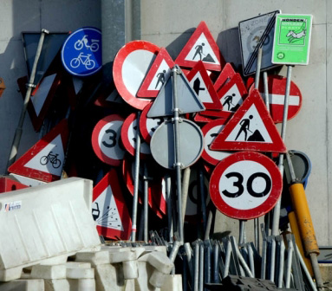
- Schat goed in of je op dat tijdstip klaar kunt zijn
- Maak geen afspraken als je vooraf weet dat ze mislukken
- Houd rekening met je omstandigheden

Wat heb je gedaan vandaag?

Ik heb me vandaag bezig gehouden met:

………………………....……………………………………………………………………………………

……………………………………….……………….….………………………………………………….

Heb je vandaag kunnen werken aan de taak?

- Ja
- Nee → ga door naar vraag nr 11

Vragen en opdrachten

1. Een afspraak is ‘haalbaar’ voor jou als je genoeg tijd hebt.

Vergelijk jezelf met je collega’s. Typeer je eigen normale tempo door het rondje aan te kruisen:

O laag O matig O gemiddeld O hoog

Wat betekent dit voor jouw werkafspraken? Zet een kruisje in de hokjes die voor jou kloppen.

- Ik moet altijd meer tijd nemen dan anderen

- Ik hoef minder tijd te nemen dan anderen

- Voor de zekerheid neem ik altijd ruim tijd

- Ik neem evenveel tijd als anderen

2. Welke uitspraken gelden voor jou?

Algemeen:

- Ik vind goed werken belangrijker dan snel werken

- Ik kan misschien wel wat sneller werken dan ik nu doe.

- Iemand anders houdt mijn tempo maar in de gaten, ik let daar niet op.

- Ik ben gevoelig voor stress en werkdruk.

Vandaag:

- Vandaag kon ik niet aldoor op tijd klaar zijn.

- Vandaag ging het allemaal vlot.

- Vandaag ben ik sneller dan normaal.

3. Op welke manieren zou jij je tempo kunnen verbeteren?

- ……………………………………………………………………………………………………………

- ………………………………………………………………………………………………..................

- ………………………………………………………………………………………………..................

4. Denk aan je dagelijks leven. Wanneer moet je echt op de tijd letten?

Als ik eten maak, want…………………………………………………………………………………

Als ik telefoneer, want………………………………………………………………………………….

Als ik……………………………………………………………………………………………………...

5. Vandaag moest je een paar keer op tijd je werk af hebben. Geef jezelf een cijfer
daarvoor.
Een 2 betekent dat het helemaal niet is gelukt. Een 10 betekent dat je steeds op tijd klaar
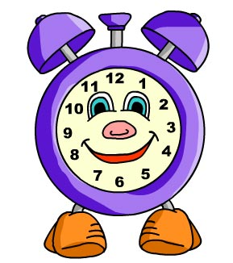
was.

2 4 6 8 10

6. Heb jij je werktempo moeten aanpassen? Waar en waarom?

…………………………………………………………………………………………………………………

…………………………………………………………………………………………………………………

…………………………………………………………………………………………………………………

………………………………………………………………………………………………………………..

7. Een opdracht moet je doen, een afspraak mag je maken.
Zet de onderstaande woorden in de kolom die hier bij past. Kies voor moeten of mogen.

 | Moeten | Mogen
bevel
voorstel
verzoek
opdracht
order
afspraak

8. Maak je wel eens afspraken die mislukken?

- Ja

- Nee

- Soms

9. Als je fit bent heeft dat invloed op jouw werktempo. Welke uitspraken
gelden voor jou?

- ’s Morgens werk ik sneller dan ’s middags

- Als ik goed slaap, werk ik sneller

- Als ik ziek ben, werk ik langzamer

- Als er meer druk is, werk ik langzamer

10. In het overleg met je praktijkopleider heb je voorstellen gedaan om je werk in te delen.
Denk terug aan dat overleg. Waar heb je zoal rekening mee gehouden?

…………………………………………………………………………………………………………………

…………………………………………………………………………………………………………………

…………………………………………………………………………………………………………………

………………………………………………………………………………………………………………….

..................................................................................................................................................

11. Bespreek de opdracht van vandaag met je praktijkopleider

- Vertel wat er goed en minder goed ging bij de opdracht van vandaag.
- Bespreek bovenstaande vragen. Leg je antwoorden uit.
- Bespreek hoe je op wisselende werkzaamheden voorbereidt kunt zijn. Schrijf dat op het werkblad.

Afsluiting

Je hebt vandaag de leeractiviteit ‘Omgaan met wisselende taken’ geoefend.
Deze opdracht heb je samen met je praktijkopleider besproken. Misschien wil je deze leeractiviteit nog een keer trainen. Overleg dit met je praktijkopleider.

Leeractiviteit voldoende uitgevoerd en besproken met de praktijkopleider. | Opmerking:
………….………………………………………
(plaats + datum)

…………………………………………………
(handtekening praktijkopleider)

Als je in het dagelijkse werk regelmatig laat zien dat je deze competentie voldoende beheerst, kan de onderstaande verklaring worden ondertekend. Een mooi bewijsstuk voor je portfolio!

Omschrijving deelcompetentie.  De deelnemer kan wisselende taken binnen de afgesproken tijd uitvoeren. | Eigen verklaring deelnemer:  …………………………………… ……………………………...………  (plaats + datum) (handtekening deelnemer)
Verklaring praktijkopleider:

…………………………………… ……………………………...………
(plaats + datum) (handtekening praktijkopleider)
Verklaring werkleider:

…………………………………… ……………………………...………
(plaats + datum) (handtekening werkleider)



Succes met je volgende leeractiviteiten!

